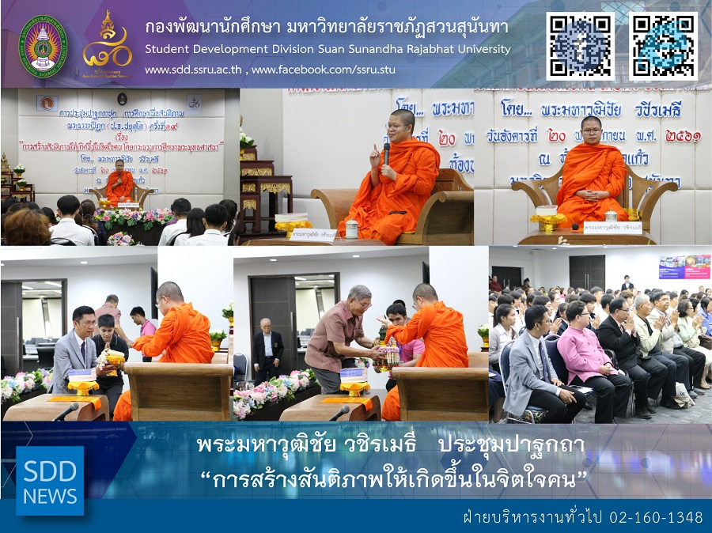

The Preaching Ministry of Phra Maha Wutthichai Wachirametee on “Peace for Human Mind”

Education for Peace Foundation Phra Dhammapidok (P.A. Payutto) working together with Student Development Division, Suan Sunandha Rajabhat University conducted the Preaching Ministry of Phra Maha Wutthichai Wachirametee on “Peace for Human Mind”, 19th Education for Peace Phra Dhammapidok (P.A. Payutto).

Following the Buddha's footsteps, on Tuesday November 20, 2018 at 09:30 hrs, Assoc. Prof. Dr. Luedech Girdwichai, President of SSRU offered a welcoming remark following with Dr. Nichet Sunthornpitak, Chairman of the Foundation for candle lighting and Mr. Klay Krajaiwong, Vice-Chairman of the Foundation for reporting the foundation’s background. The highlight of this event was a Dhamma talk by the Preaching Ministry of Phra Maha Wutthichai Wachirametee, a well-respected Buddhist monk, on “Peace for Human Mind”. The end then continued with a presentation of token of appreciation and closing remarks by Dr. Nichet Sunthornpitak along with Asst. Prof. Dr. Prangsri Panichayakul.

Reported: Ms. Saowapa Chaiyaprueksathon
Translated: Ms. Atcharapun Daiporn
Proofed: Asst. Prof. Siri-Orn Champatong
Photo: Mr. Sittisak Kingjunmon
Public Relations, Student Development Division

พระมหาวุฒิชัย วชิรเมธี ประชุมปาฐกถา “การสร้างสันติภาพให้เกิดขึ้นในจิตใจคน”

วันอังคารที่ 20 พฤศจิกายน พ.ศ. 2561 มูลนิธิการศึกษาเพื่อสันติภาพ พระธรรมปิฎก (ป.อ.ปยุตฺ โต) ร่วมกับ กองพัฒนานักศึกษา มหาวิทยาลัยราชภัฏสวนสุนันทา จัดกิจกรรมการประชุมปาฐกถา ชุด การศึกษาเพื่อสันติภาพ พระธรรมปิฎก (ป.อ.ปยุตฺ โต) ครั้งที่ 19 เรื่อง การสร้างสันติภาพให้เกิดขึ้นในจิตใจคน โดยกระบวนการศึกษาพระพุทธศาสนา ขึ้น โดย พระมหาวุฒิชัย วชิรเมธี เป็นพระวิทยากร

ซึ่งในเวลา 09.30 น. มหาวิทยาลัยฯ โดย รศ.ดร.ฤๅเดช เกิดวิชัย อธิการบดีมหาวิทยาลัย ให้เกียรติกล่าวต้อนรับ ต่อด้วย ดร.นิเชต สุนทรพิทักษ์ ประธานมูลนิธิการศึกษาเพื่อสันติภาพ พระธรรมปิฎก (ป.อ.ปยุตฺ โต) จุดธูปเทียนและนำสวดบูชาพระรัตนตรัย จากนั้น อาจารย์กลาย กระจายวงศ์ รองประธานมูลนิธิฯ กล่าวรายงานความเป็นมาของมูลนิธิฯ และกิจกรรมการประชุมปาฐกถาฯ หลังจากเสร็จพิธี เป็นการแสดงปาฐกถา เรื่อง การสร้างสันติภาพให้เกิดขึ้นในจิตใจคน โดยกระบวนการศึกษาพระพุทธศาสนา โดย พระมหาวุฒิชัย วชิรเมธี ปิดท้ายด้วยและการถวายของที่ระลึก จากดร.นิเชต สุนทรพิทักษ์ และ ผศ.ดร.ปรางศรี พณิชยกุล และกล่าวขอบคุณและปิดการประชุม

ข่าว: นางสาวเสาวภา ชัยพฤกษทล
แปล: นางสาวอัจฉราพรรณ ได้พร
ตรวจ: ผู้ช่วยศาสตราจารย์ สิริอร จำปาทอง
ภาพ: นายสิทธิศักดิ์ กิ่งจันมน
งานประชาสัมพันธ์ฯ กองพัฒนานักศึกษา

